**1 Нефункціональні вимоги**

Продуктивність - формування нового блоку до 5 хв, обробка транзакції до 2 хв.

Доступність у використанні - додаток буде націленим на зручність в користуванні, інтерфейн простий та зрозумілий, для рядового користувача освоїтись повино займати до 1 робочого дня.

Ремонто придатність - через особливість децентралізованість, ремонтопридатність є низькою бо потребує оновлення на стороні більшості користувачів.

Надійність – збоїв в роботі додатку чи внутрішньої мережі не повинно бути, допускається затримки у відгуку при великому навантаженні, але не більше ніж 300% від початкових значень часу обробки транзакцій.

Безпека – можливість підробити дані має бути вкрай низькою, для цього зловмисникам потрібно мати більше 50% апаратної потужності мережі, в іншому випадку зміна має бути неможливою. Приватний ключ має бути унікальним для кожного акаунта.

Локалізація – система має бути локалізована на англійську мову.

Технічні вимоги – система має працювати на операційній системі Windows 10. Система повинна працювати з використанням не більш ніж 8 гб оперативної пам’яті.

Інтерфейс має бути виконаний у стилі Material та бути мінімалістичним. Кольори що мають використовуватись: синій, блакитний, білий та чорний. Шрифт у всьому додатку має бути однотипним, а саме: Aria з розміром 14пт.

**2 Функціональні вимоги**

1) Система має надавати користувачу змогу зареєструватися чи увійти.

2) Система має зберігати інформацію користувачів.

3) Система має надати можливість користувачу додавати нову інформацію до блокчейну.

4) Система має надавати користувачу повний доступ до інформації, що зберігається в блокчейні.

5) Система має захищати інформацію в блокчейні від змін.

6) Система має локально зберігати варіант блокчейну на пристрої користувача та синхронізуватися з мережею.

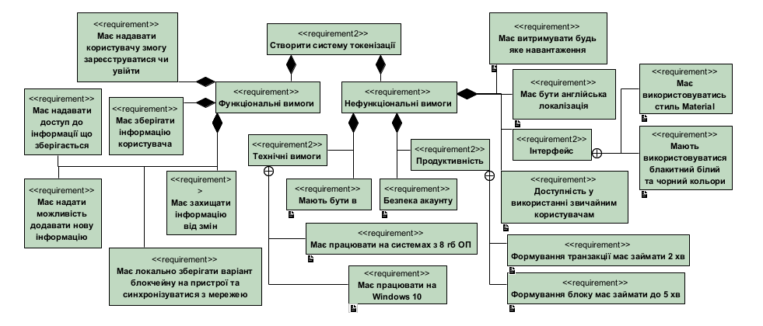

Рисунок 2.1 – Діаграма вимог

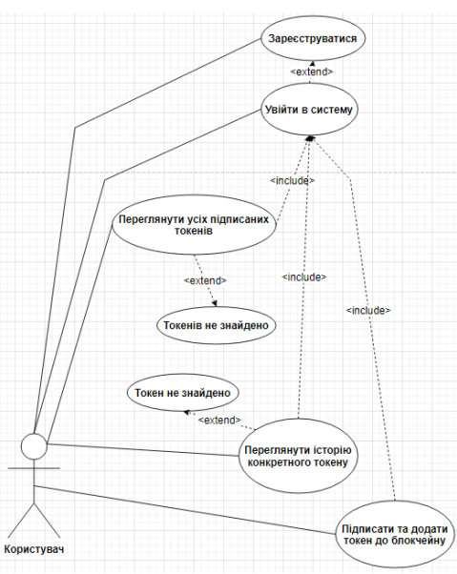

Рисунок 2.2 – Діаграма прецедентів